Música de Espera
Podemos gestionar la música que el cliente escucha minetras espera. Podemos poner diferentes grabaciones en función de las extensiones o grupos de extensiones, de manera que , por ejemplo, al llamar a una extensión de ventas nos indique los productos que están en promoción.
Para gestionar la Música en Espera tenemos que ir a PBX–> Configuración PBX → Opciones & Configuración → Música en Espera
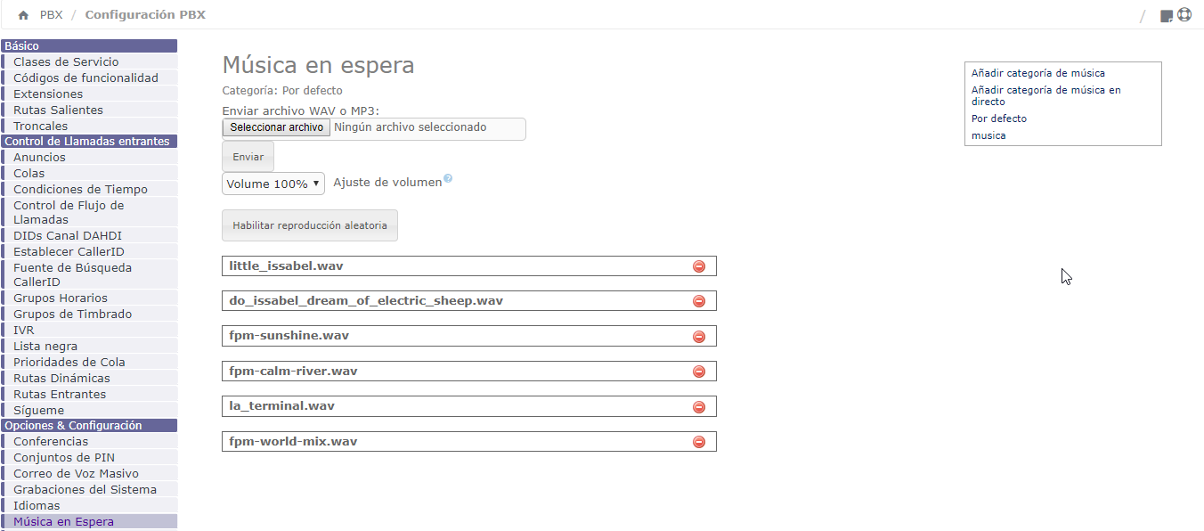
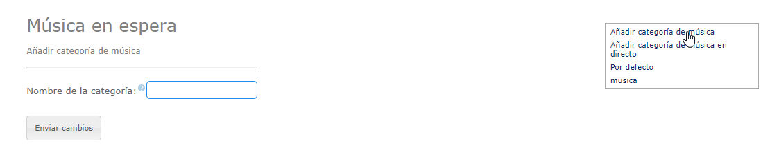
Podemos añadir una nueva categoría pulsando en el menú de la derecha Añadir categoría de música
No vale cualquier tipo de archivo de audio . El más recomendado es el formato WAV codificado con GSM . Normalmene conocido como WAV49 que ocupa mucho menos espacio comparandolo con un wav normal

